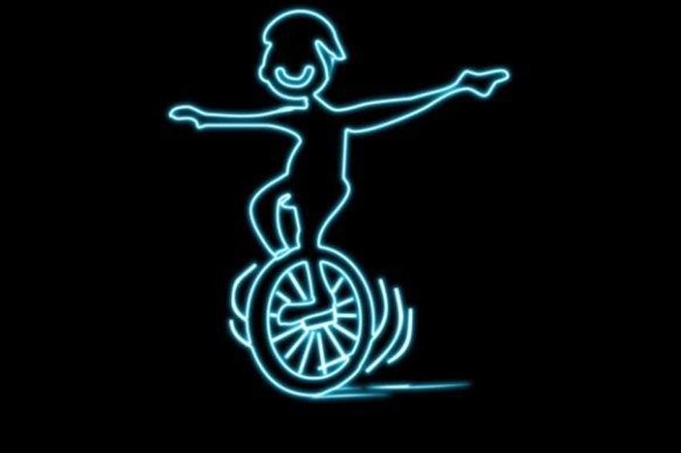 

# Een onderhoudsbeurt voor je fiets

Thema: Wat is techniek?

Inleiding

Alles kan kapot gaan. Als iets kapot is, moet het gerepareerd worden. Het is nog beter om te voorkomen dat iets kapot gaat, bijvoorbeeld door op tijd een onderdeel te vervangen. Dat noemen we onderhoud. Onderhoud gaat over controleren, vervangen van onderdelen en repareren. Machines, huizen, auto’s, fietsen, verwarmingsketels: alles vraagt onderhoud. Als technicus moet je daar later dus iets van af weten binnen het vakgebied waarin je gaat werken.

In deze opdracht ga je bij jou thuis of op school op zoek naar dingen die gerepareerd zouden kunnen worden. Je doet een voorstel voor wat er zou moeten gebeuren. Maar je gaat ook echt aan de slag met het controleren en repareren van iets wat je elke dag gebruikt: je fiets!

Je voert de opdrachten alleen of in tweetallen uit.

Waar moet de opdracht aan voldoen?

De onderhoudsbeurt van je fiets moet aan de volgende eisen voldoen:

* Je hebt het stappenplan ‘Fiets Veilig’ gebruikt.
* Je hebt alle onderdelen gecontroleerd die met de veiligheid van de fiets te maken hebben.
* Je hebt de reparatiepunten opgeschreven als die er zijn.
* Je kunt vertellen of de fiets veilig is of niet.

Wat kun je en wat weet je na deze opdracht?

* Je kunt uitleggen waarom je soms kiest voor reparatie en soms voor weggooien.
* Je kunt vertellen waarom onderhoud belangrijk is.
* Je kent verschillende onderdelen van een fiets.
* Je kunt met een stappenplan de veiligheid van een fiets controleren.
* Je kunt eenvoudige reparaties en onderhoudswerkzaamheden aan een fiets verrichten.

Uit welke stappen bestaat de opdracht?

|  |  |
| --- | --- |
| **Stap** | **Een onderhoudsbeurt voor je fiets** |
| 1. Oriënteren | Verzamel informatie over onderhoud en reparaties.  Denk na over een onderhoudsbeurt voor je fiets.  Brainstorm over de onderdelen van een fiets die belangrijk zijn voor veiligheid. |
| 2. Voorbereiden | Maak een planning.  Bepaal je aanpak.  Schrijf op wat je nodig bent. |
| 3. Uitvoeren | Controleer een fiets aan de hand van het stappenplan.  Voer zo nodig reparaties uit. |
| 4. Afronden en terugkijken | Lever de fiets op aan de klant.  Kijk terug op de opdracht. |

Stap 1: Oriënteren

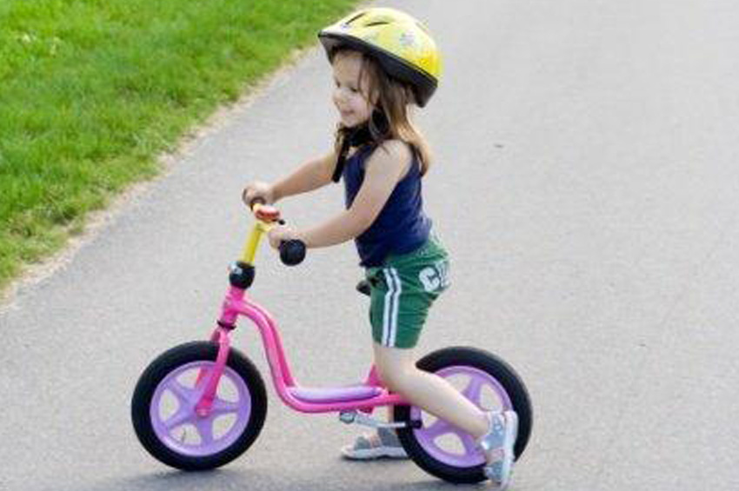 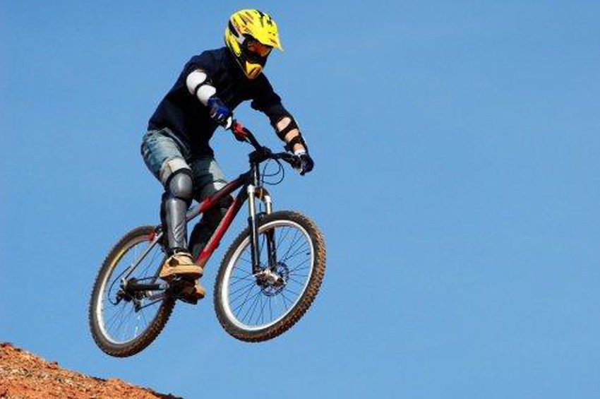

Informatie verzamelen

Je gaat informatie verzamelen over onderhoud en reparatie. Beantwoord hiervoor de vragen hieronder. Je mag daarbij internet gebruiken. Overleg met je docent of je deze opdracht alleen of in tweetallen maakt.

1. Onderzoek bij jou thuis of op school wat er gerepareerd moet worden. Het mag van alles zijn: kapot speelgoed, een apparaat dat stuk is, een lekke band. Kies 2 dingen uit en maak daar foto’s van.
2. Welk onderdeel is kapot? Is dat makkelijk of moeilijk te repareren, denk je?

|  |  |  |
| --- | --- | --- |
| **Voorwerp** | **Dit is er kapot:** | **Makkelijk of moeilijk** |
|  |  |  |
|  |  |  |

1. Steeds meer mensen gooien een kapot voorwerp niet zomaar weg. Ze kijken eerst of het gerepareerd kan worden.

* Waarom kiest iemand ervoor om iets te repareren in plaats van weg te gooien?  
  Kun jij redenen bedenken waarom je daarvoor kiest?

|  |
| --- |
|  |
|  |

* Wat zou jij doen met de voorwerpen uit de vorige vraag? Weggooien of repareren?

|  |
| --- |
|  |
|  |
|  |

1. Door onderhoud gaan dingen minder snel kapot. Onderhoud is ook belangrijk voor je veiligheid.  
   Want zou jij in een achtbaan durven te zitten die slecht onderhouden is? Kijk maar eens naar de video: [Reddingsactie Speed of Sound](https://www.youtube.com/watch?v=rxxcfoFqgTU)

* Kun jij nog twee dingen bedenken waarbij onderhoud belangrijk is voor de veiligheid?

|  |
| --- |
|  |
|  |

1. Het is lastig als je fiets kapot gaat of niet meer goed rijdt. Gelukkig kun je ervoor zorgen dat je fiets goed en veilig blijft rijden. Waarmee? Met een regelmatige onderhoudsbeurt.

* Waar zou jij naar kijken bij een onderhoudsbeurt van de fiets?

|  |
| --- |
|  |
|  |
|  |
|  |
|  |
|  |
|  |
|  |
|  |
|  |
|  |

* Hoe vaak zou je volgens jou een onderhoudsbeurt voor je fiets moeten plannen?

|  |
| --- |
|  |
|  |
|  |

Brainstormen

Samen met een klasgenoot ga je een controlebeurt bij een fiets uitvoeren. Je gebruikt daar het stappenplan voor ‘Fiets Veilig’ bij (zie bijlage). Bij de controle let je deze keer vooral op **de veiligheid**van de fiets.

Brainstorm met je klasgenoot over de onderdelen van de fiets die belangrijk zijn voor de veiligheid.

1. Schrijf de woorden ‘FietsVeilig’ in de middelste cirkel van de figuur.
2. Schrijf in de andere cirkels zoveel mogelijk woorden die bij je opkomen. Je mag meer woorden in een cirkel opschrijven.

Stap 2: Voorbereiden

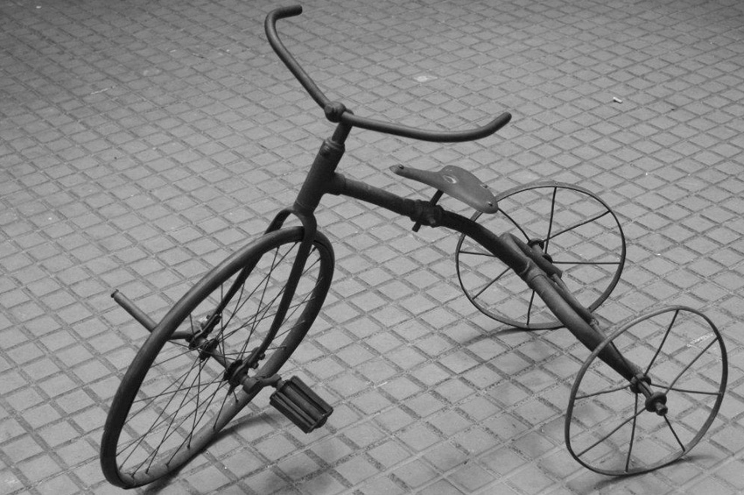 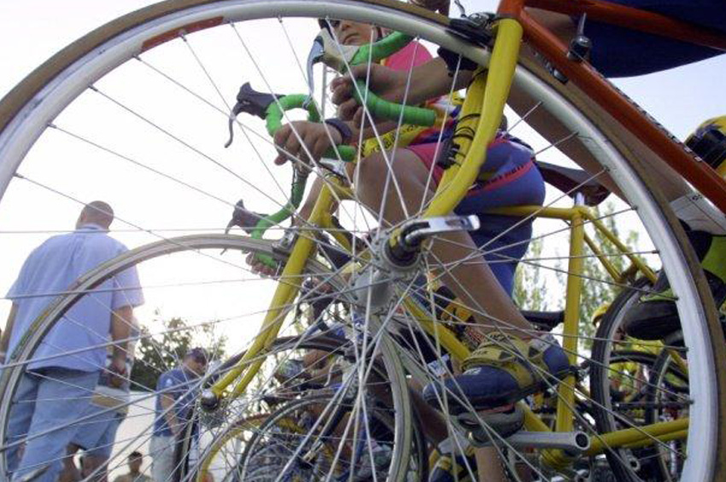

De planning

Vul de tabel in. Gebruik de **Werkkaart: Planning maken** als je plannen nog moeilijk vindt.

|  |  |  |  |
| --- | --- | --- | --- |
| **Stap** | **Wat ga je doen?** | **Wie gaat het doen?** | **Hoeveel tijd heb je daarvoor nodig?** |
| Voorbereiden |  |  |  |
| Uitvoeren |  |  |  |
| Afronden en terugkijken |  |  |  |

De fiets bekijken

Jullie hebben een fiets nodig.

1. Bekijk de fietsen. Is er onderhoud nodig?
2. Welke fiets krijgt een onderhoudsbeurt?

|  |
| --- |
|  |
|  |

Een aanpak kiezen

Je gaat controleren of alle onderdelen in orde zijn die met de veiligheid van de fiets te maken hebben. In het stappenplan Fiets Veilig (zie bijlage) staat waar je allemaal op moet letten. Daar staat ook wat je zelf kunt doen als iets niet in orde is.

1. Lees het stappenplan door voordat je verder gaat.

Wat heb je nodig?

Maak een benodigdhedenlijst van de gereedschappen en materialen die je wilt gebruiken.

|  |
| --- |
| **Benodigdheden** |
|  |
|  |
|  |
|  |
|  |
|  |

|  |  |
| --- | --- |
| C:\Users\mkoning\Desktop\tip_U groen - kopie.png | **VRAAG TOESTEMMING AAN JE DOCENT OM VERDER TE GAAN MET STAP 3.** |

Stap 3: Uitvoeren

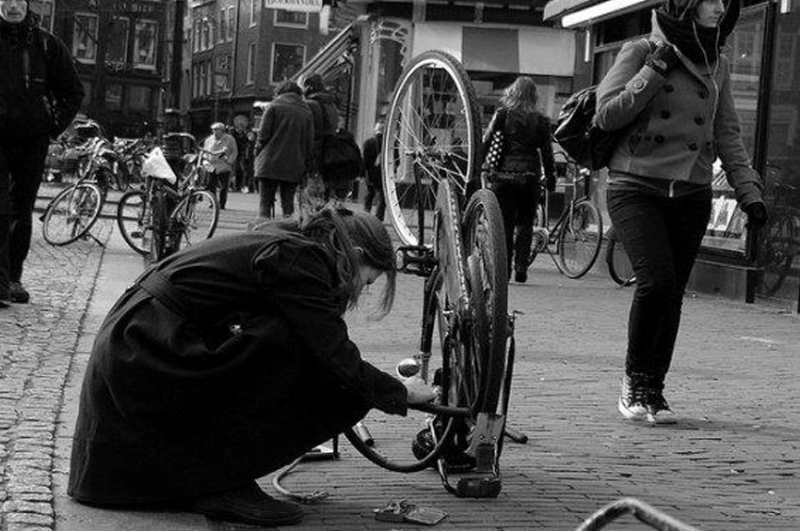 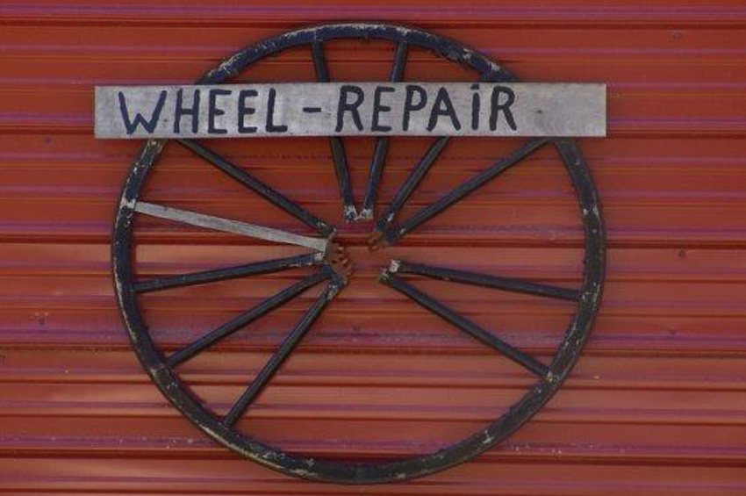

De fiets controleren

Jullie gaan nu de fiets controleren op veiligheid.

1. Kijk voordat je begint nog eens goed naar de eisen van de opdracht die aan het begin van de opdracht staan.
2. Controleer de fiets op de volgende onderdelen. Gebruik het stappenplan uit de bijlage.

|  |  |  |
| --- | --- | --- |
| Wettelijk verplicht | Verbeterpunt | Goedgekeurd |
| 1. Stuur |  | **Ja** /  **Nee** |
| 2. Bel |  | **Ja** /  **Nee** |
| 3. Remmen |  | **Ja** /  **Nee** |
| 4. Trappers |  | **Ja** /  **Nee** |
| 5. Banden |  | **Ja** /  **Nee** |
| 6. Achter-reflector |  | **Ja** /  **Nee** |
| 7. Licht |  | **Ja** /  **Nee** |
| Extra veilig: niet verplicht | Verbeterpunt | Goedgekeurd |
| 8. Achterspatbord |  | **Ja** /  **Nee** |
| 9. Voorreflector |  | **Ja** /  **Nee** |
| 10. Profiel |  | **Ja** /  **Nee** |
| 11. Zadel |  | **Ja** /  **Nee** |
| 12. Ketting |  | **Ja** /  **Nee** |
| 13. Snelbinders |  | **Ja** /  **Nee** |
| 14. Spaken |  | **Ja** /  **Nee** |
| 15. Wiel |  | **Ja** /  **Nee** |
| 16. Trapas |  | **Ja** /  **Nee** |
| 17. Slot |  | **Ja** /  **Nee** |
| 18. Rammel-vrij |  | **Ja** /  **Nee** |
| 19. Handvatten |  | **Ja** /  **Nee** |
| 20. Frame |  | **Ja** /  **Nee** |

De fiets repareren

De controle van de fiets is klaar. Als er geen reparatiepunten zijn, mogen jullie naar Stap 4: Afronden en terugkijken. Als er wel reparatiepunten zijn, overleggen jullie met de docent welke reparaties jullie zelf kunnen uitvoeren.

Stap 4: Afronden en terugkijken

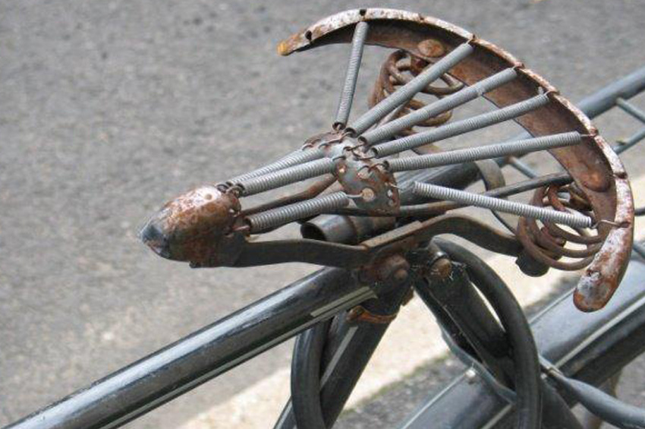 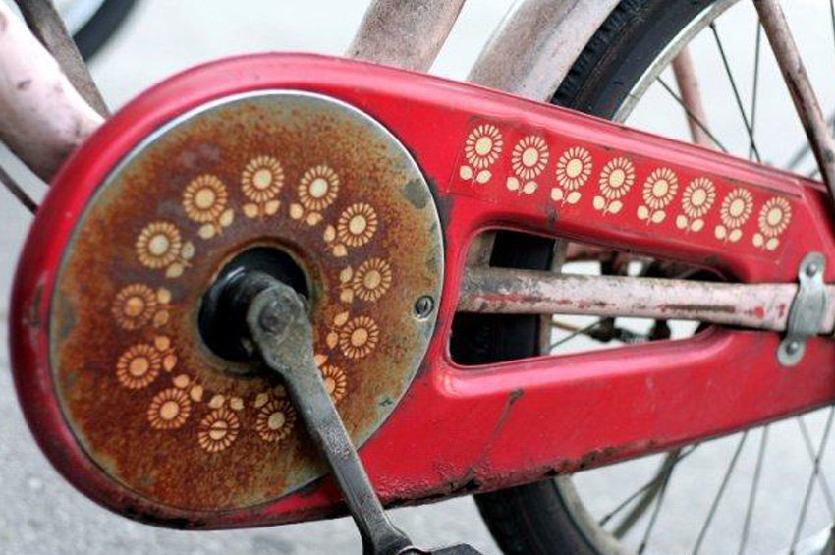

Het resultaat

De controle van de fiets is klaar. Misschien hebben jullie ook reparaties uitgevoerd. Jullie gaan nu de fiets opleveren. In veel technische beroepen werk je voor een klant. Het is belangrijk dat je goed kunt uitleggen wat je hebt gedaan. Dat gaan jullie hier oefenen.

1. Vraag een andere klasgenoot om de rol van klant te spelen.
2. Vertel aan de ‘klant’:

* Wat jullie hebben gedaan.
* Welke onderdelen jullie hebben gecontroleerd.
* Wat je (misschien) bent tegengekomen aan reparaties.
* Wat er nog moet gebeuren aan de fiets.

1. Vraag aan de ‘klant’:

* Of hij zo tevreden is.
* Als de klant niet tevreden is: waarom hij niet tevreden is.

Terugblikken

1. Als het goed is, heb je bij de uitvoering gekeken naar de eisen waaraan de opdracht moet voldoen. Wat vind jij: voldoet jouw resultaat van de opdracht aan de eisen? Kruis aan wat jij vindt.

|  |  |  |
| --- | --- | --- |
| **Eis** | **Voldoet?** | **Omdat?** |
| Je hebt het stappenplan ‘Fiets Veilig’ gebruikt. | **Ja** /  **Nee** |  |
| Je hebt alle onderdelen die met de veiligheid van de fiets te maken hebben, gecontroleerd. | **Ja** /  **Nee** |  |
| Je hebt de reparatiepunten opgeschreven als die er zijn. | **Ja** /  **Nee** |  |
| Je kunt vertellen of de fiets veilig is of niet. | **Ja** /  **Nee** |  |

1. Waar was je goed in bij het uitvoeren van de onderhoudsbeurt van de fiets?

* Ik was goed in:

|  |
| --- |
|  |
|  |

* Dat blijkt uit:

|  |
| --- |
|  |
|  |

1. Wat vond je minder goed gaan?

* Ik was minder goed in:

|  |
| --- |
|  |
|  |

* Waarom vind je dat?

|  |
| --- |
|  |
|  |

1. Wat zou je nog willen leren bij een volgende opdracht?

|  |
| --- |
|  |
|  |

Bijlage: Stappenplan Fiets Veilig

|  |  |
| --- | --- |
| **1.** **Het Stuur**  Ga voor je fiets staan. Klem het voorwiel tussen je benen.  Kun je het stuur bewegen zonder dat je wiel meebeweegt? | Nee:  Stuur goedgekeurd.  Ja:  Dan zit je stuur niet goed vast. Draai dan de stuurpen aan.  stuur |
| **2. De bel**  a. Rinkelt je bel?  b. Kun je bellen als je het handvat vasthoudt?  fietsbel | Ja:  De bel is goedgekeurd.  Nee:  Maak de bel open.  Probeer het probleem op te sporen.  Schroef het boutje onderaan los.  Verschuif de bel, zodat je er bij kunt. |
| **3. De remmen**  Fiets een klein stukje.  Sta je snel stil als je dat wilt?  REM | Ja:  De remmen zijn goedgekeurd.  Nee:  Misschien zijn je remblokjes (bij handremmen) versleten.  Kijk naar de zwarte kunststof remblokjes die tegen je velg drukken. |

|  |  |
| --- | --- |
| **4. De trappers**  Test of je voet gemakkelijk van de trappers afglijdt. De trappers horen ruw te zijn.  Zitten er gele reflectoren aan de trappers?  180px-Pedaal_fiets | Ja: De trappers zijn goedgekeurd.  Nee:  Je hebt nieuwe trappers nodig. |
| **5. De banden**  Zit er zijreflectie op de banden?  Let op: niet in je spaken maar echt op je banden!  Zit er nog profiel op de banden?  Met afgesleten banden heb je meer de kans op een lekke band en op slippen. | Ja: De zijreflectie en profiel zijn goedgekeurd.  Nee:  Je hebt nieuwe banden nodig. |
| **6. De achterreflector**  Heb je achter een reflector?  En zit hij stevig vast? | Ja:  De achterreflector is goedgekeurd. Nee:  Zorg voor een reflector en maak hem goed vast. |

|  |  |
| --- | --- |
| **7.** **Het licht**  Doen je voorlicht en achterlicht het goed?  Je bent verplicht de verlichting aan te doen:   * Als het slecht weer is. * In het donker.   toest_licht8-1924 | Ja:  Het licht is goedgekeurd.  Nee:  Zitten de draadjes vast aan de dynamo? Misschien doet het licht het wel, als je de draadjes vastmaakt.  Heb je losse lampjes, dan kan de batterij leeg zijn. |
| **8. Het achterspatbord**  Is je achterspatbord wit? | Ja:  Het achterspatbord is goedgekeurd.  Nee:  Dan kan niemand je goed zien. Dit is extra onveilig. |
| **9.** **De witte reflector**  Zit er bij je voorwiel een witte reflector? Deze zit vaak op de plek van je voorlamp, als je geen licht hebt.  Het andere verkeer kan je daarmee heel goed zien. | Ja:  Dit zorgt voor de extra zichtbaarheid en dus veiligheid.  Nee:  Dit is niet verplicht. |
|  |  |

|  |  |
| --- | --- |
| **10. Het zadel**  Zit je zadel onbeweeglijk vast?  Kom je met je voeten net op de grond, als je op het zadel zit? Dat is de perfecte hoogte! | Vast en op goede hoogte:  Het zadel is goedgekeurd.  Nee:  Draai de zadelpen los.  Stel de juiste hoogte in.  zadel |
| **11. De ketting**  Kijk naar de ketting. Als het nodig is, maak je de kettingkast open.  Is de ketting roestvrij?  Hoever kun je de ketting naar beneden drukken?  Is dit minder dan 2 cm? | Maximaal 2 cm en niet roestig:  De ketting is goedgekeurd.  Ketting roestig:  Hij heeft wat olie nodig.  Als de speling veel meer is dan 2 cm, moet je de ketting spannen. |
| **14. De spaken**  Zitten alle spaken in je wiel goed vast?  Als je fietst met losse spaken, kun je een slag in je wiel krijgen. | Ja:  De spaken zijn goedgekeurd.  Nee: Zet de spaken vast. |
| **15. Het wiel**  Til je fiets op. Draai het voorwiel of het achterwiel rond.  Maakt het wiel een slingerbeweging?  Dan heb je een slag in je wiel.  fietskrom  Kun je het wiel van links naar rechts bewegen in de voor- en achtervork (waar je wiel in vast zit)?  Dan heb je ‘speling’ in je voor- of achter vork. | Geen slag en geen speling:  Het wiel is goedgekeurd.  Slag in je wiel:  Dit is een klusje voor de fietsenmaker.  Speling in je voor- of achtervork: Draai de wielbouten aan. |
| **16. De trapas**  Houd een trapper vast. Probeer de andere te bewegen. Kan dat? | Nee:  De trapas is goedgekeurd.  Ja:  Er zit speling op de trapas. Dit is een klusje voor de fietsenmaker. |
| **17. Het slot**  Zit er een slot op de fiets? | Ja:  Het slot is goedgekeurd.  Nee:  De kans op diefstal is groter. |

|  |  |
| --- | --- |
| **18. Rammelvrij**  Hoor je gerammel, als je flink met je fiets schudt? | Nee:  De fiets is rammelvrij.  Ja:  Zie je waar het vandaan komt?  Kun je het verhelpen door bijvoorbeeld iets vast te binden? |
| **19. De handvatten**  Kun je de handvatten lostrekken? | Nee: De handvatten zijn goedgekeurd.  Ja:  Plak de handvatten vast of vervang ze. |
| **20. Het frame**  Controleer het frame op roestplekken.  Zonder roest leeft je fiets een stuk langer.  frame | Geen of bijna geen roest aanwezig: Het frame is goedgekeurd.  Veel roest: Krab de roest eraf. Geef je fiets een nieuw likje verf. |